Технологическая карта № 18 /ОСП 3
краткосрочной образовательной практики по социально-коммуникативному и художественно эстетическому развитию детей 2-3 лет
«Танк для папы»

ФИО педагога: Шаймухаметова Светлана Валериевна
Должность: воспитатель
Дата разработки: 24.02.2021 г.
Аннотация для родителей (основная идея доступная для понимания, четко и лаконично формулированная) | Данный материал поможет познакомить и обобщить знания ребенка о приближающемся празднике День Защитника Отечества; о людях военной профессии; Формировать умение делать аппликацию.
Цель КОП, в том числе ТН | Формировать знания детей о государственном празднике-дне защитника Отечества, формировать умение делать аппликацию.
Количество часов КОП, в том числе ТН | 2 занятия по 10 минут
Максимальное количество участников | 16 детей
Перечень материалов и оборудования для проведения КОП, в том числе ТН | Песня «Три танкиста».  Картинки: самолет - летчик, корабль - моряк, танк – танкист  Шаблон танка, 3 круга, картон А5, звезда, надпись «С 23 февраля», стихотворение.
Предполагаемые результаты (умения/навыки, созданный продукт) | 1.Имеет представление о государственном празднике-дне защитника Отечества  2. Дети умеют делать аппликацию.
Список литературы, использованной при подготовке КОП, в том числе ТН.

Тематический план занятий

Задачи | Деятельность педагога | Деятельность  детей | Предполагаемый результат
Тема: «23 февраля» социально- коммуникативной направленности
Воспитание интереса к праздникам, чувства гордости за свое отечество. | - Звучит песня «Три танкиста».  - Ребята, скажите, о чем эта песня?  - Совершенно верно, а как вы думаете почему именно такая песня звучит в нашей группе? А какой приближается праздник?  - Вы правы! А как по другому называется этот праздник?  - Скажите, а кто такие защитники? Что они делают?  - Правильно! Ребята, мы уже говорили, что военные войска (защитники) бывают разными.  - Давайте с вами поиграем в игру: «Угадай – ка».  Я буду показывать вам картинки военной техники, а вы говорить, как называется человек – военный.  (Показ картинок: самолет - летчик, корабль - моряк, танк – танкист)  - Молодцы, все вы знаете!  - Сейчас я вам прочитаю стихотворение, а вы скажите о чем оно. Сядьте поудобней.  Везде, как будто вездеход,  На гусеницах танк пройдёт  Ствол орудийный впереди,  Опасно, враг, не подходи!  Танк прочной защищён бронёй  И сможет встретить бой!  Про что это стихотворение?  - А вы уже подготовили своим папам или дедушкам подарки?  - Ребята, я вам предлагаю сделать подарок своими руками для своих Защитников к празднику – открытку с танком, я уверена, они очень обрадуются! | - Слушают песню  - О танках, танкистах…  - 23 февраля  День Защитников Отечества  - Солдаты  - Защищают нас.  - Играют  - Слушают  - Про танк.  - Нет  - Соглашаются | Дети проявляют интерес к празднику 23 февраля, имеется чувство гордости за свое отечество.
Тема: «Танк для папы» Художественно- эстетической направленности
1. Продолжать учить наклеивать готовые детали танка на картон правильно составляя композицию.  2. Учить детей аккуратно обращаться с клеем, правильно наклеивать детали на картон по образцу и показу воспитателя. | - Мы с вами вчера говорили о танках, из каких частей они состоят. А для того что бы вы вспомнили у меня на доске расположены картинки с изображением танка.  - Скажите, что вы видите перед собой на столах?  - Нам пора приступать к работе, но для начала разомнем наши пальчики.  Пальчиковая игра:  Аты – баты! Аты – баты!  (поочередно шагают указательным  и средним пальцами то правой, то левой руки)  На парад идут солдаты.  Вот идут танкисты,  потом артиллеристы,  А потом пехота  Рота за ротой.  (по очереди соединяем подушечки пальцев,  начиная с большого пальца)  - Сейчас разложите части танка на картоне так, что бы у вас получился танк.  - А теперь приклеиваем, кому нужна помощь я подойду.  Включаю военные песни, для творческой обстановки.  - Настя скажи, кому ты подаришь свою открытку? А ты Дима?  - Какие, красивые открытки у вас получились. Как вы думаете вашим Защитникам понравится ваш подарок?  - Я тоже так считаю. Мне понравилось как вы сегодня работали. | Отвечают, рассматривают картинки  - Ответы детей.  Повторяют за взрослым  Раскладывают части танка  - Приклеивают  - Отвечают  - Да | Наклеивают готовые детали танка на картон по образцу и показу воспитателя, составляя композицию, аккуратно обращаются с клеем.
Приложение 1
Дидактические материалы
Тема: «23 февраля» социально- коммуникативной направленности

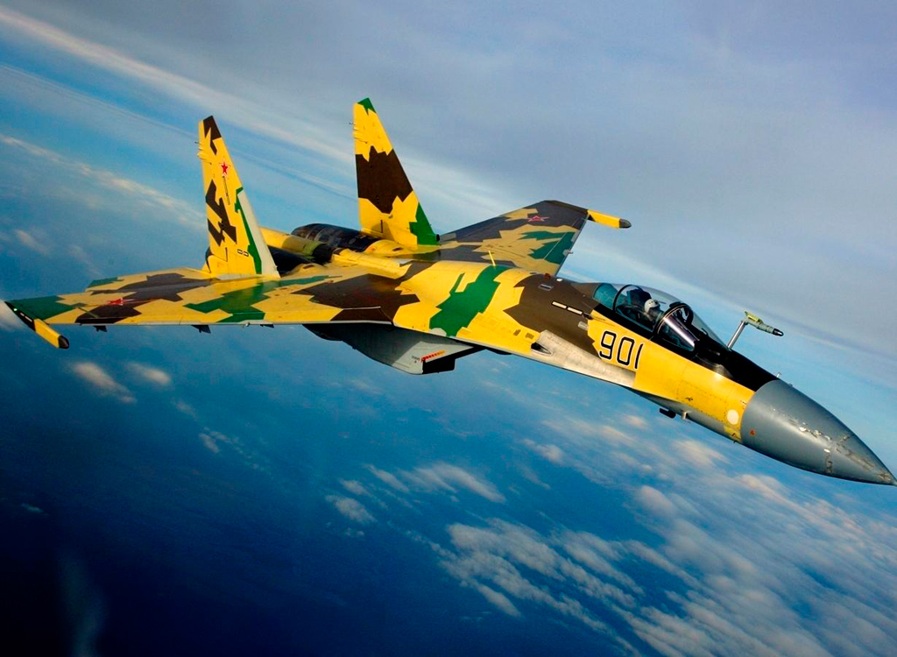

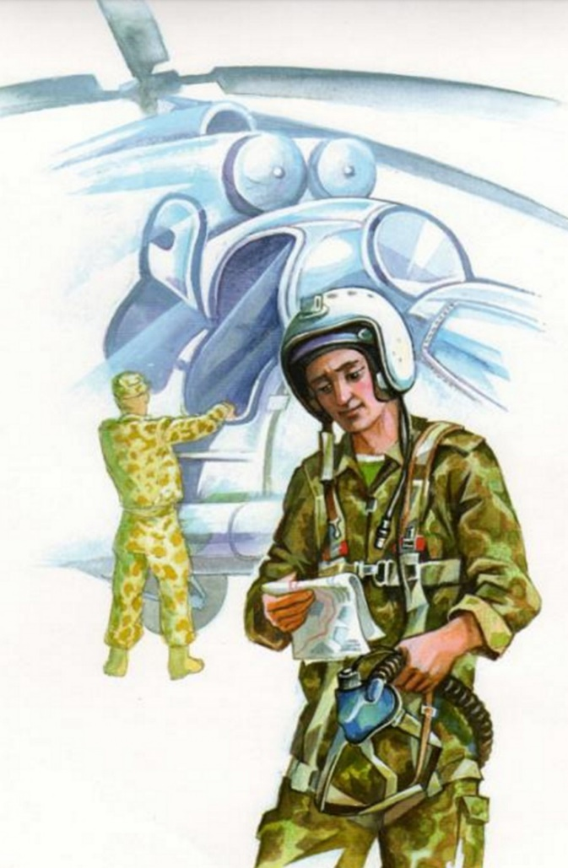

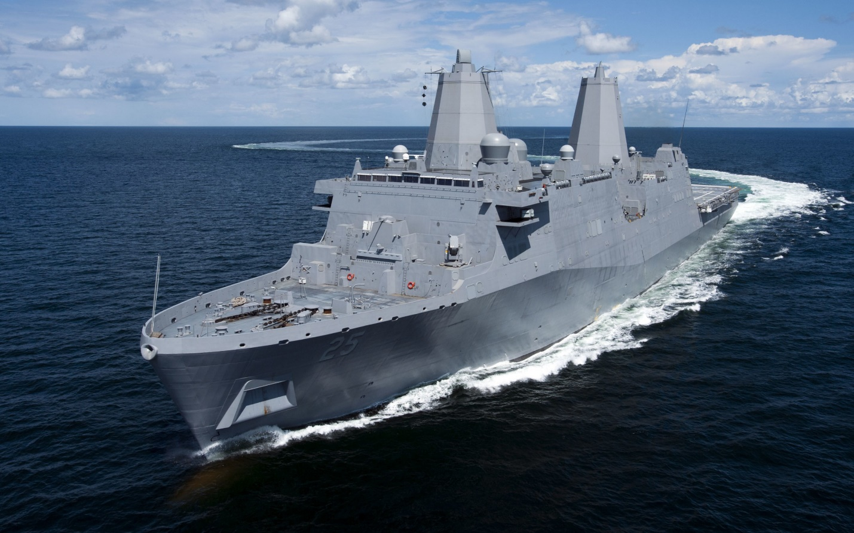

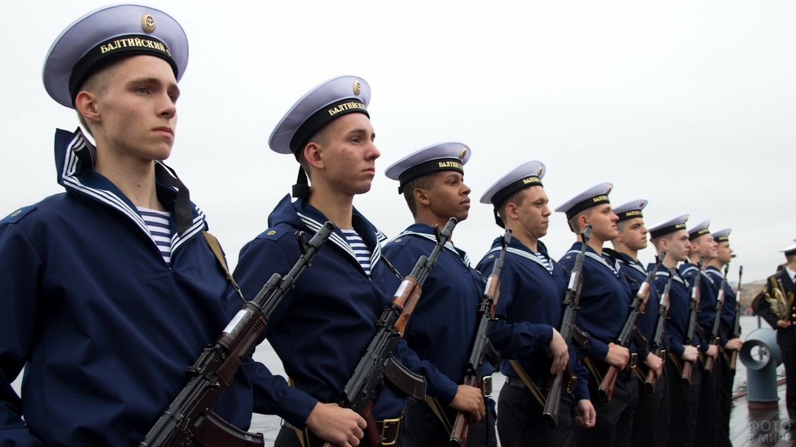

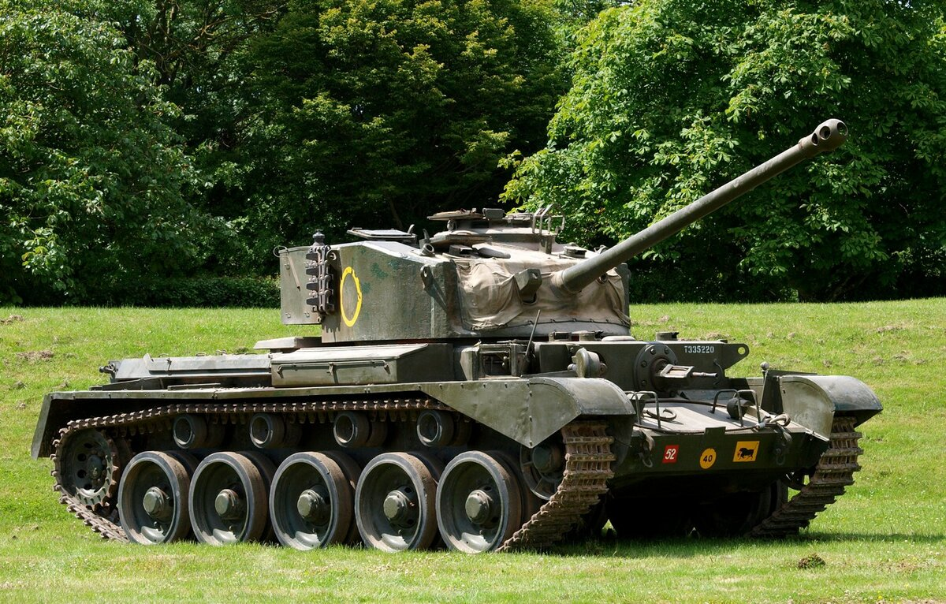

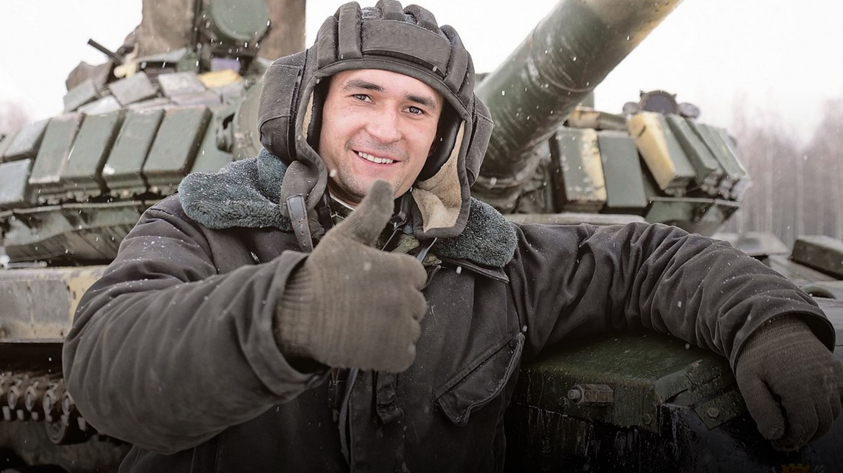

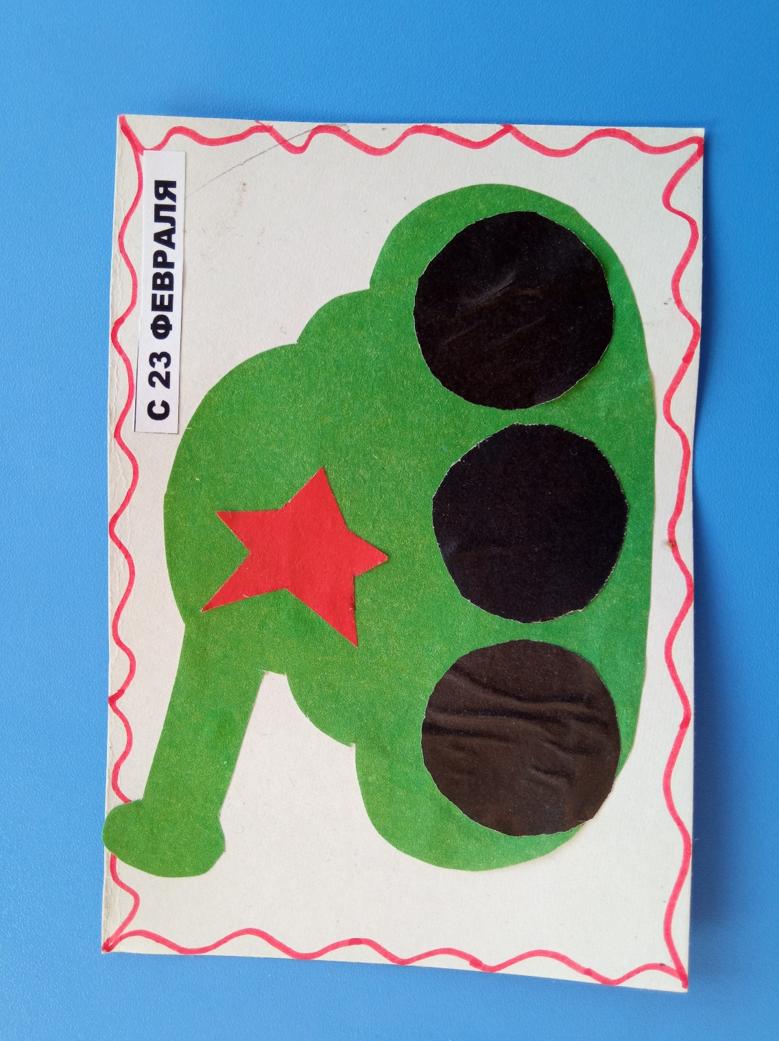
Приложение 2
Дидактические материалы
Тема: «Танк для папы» Художественно- эстетической направленности

